**Documentation**

**Technique**

ligne horizontale

**Câblage Infrastructure**

ligne horizontale

# 

**10/03/2025**

**Gabriel PFISTER, Quentin PARC**

**Sommaire**

ligne horizontale

**Contexte 2**

**Matériel 2**

**Câblages 2**

# 

# 

# 

# Contexte



Dans le cadre de la mise en place de l’infrastructure réseau de l’entreprise GSB, cette documentation détaille les étapes de câblage nécessaires pour assurer une connectivité fiable et performante. Le câblage constitue la **première phase du déploiement**, garantissant une base solide pour l’intégration des équipements réseau et des services associés.

# Matériel



* Câbles RJ45
* Switch
* Routeur
* PC

# Câblages

#Sur le Switch S1 :

#Brancher le câble de GigabitEthernet0/1 au #Routeur R2 sur FastEthernet0/0

Sur Switch S1 :

Brancher le câble de GigabitEthernet0/1 au Routeur R2 sur FastEthernet0/1

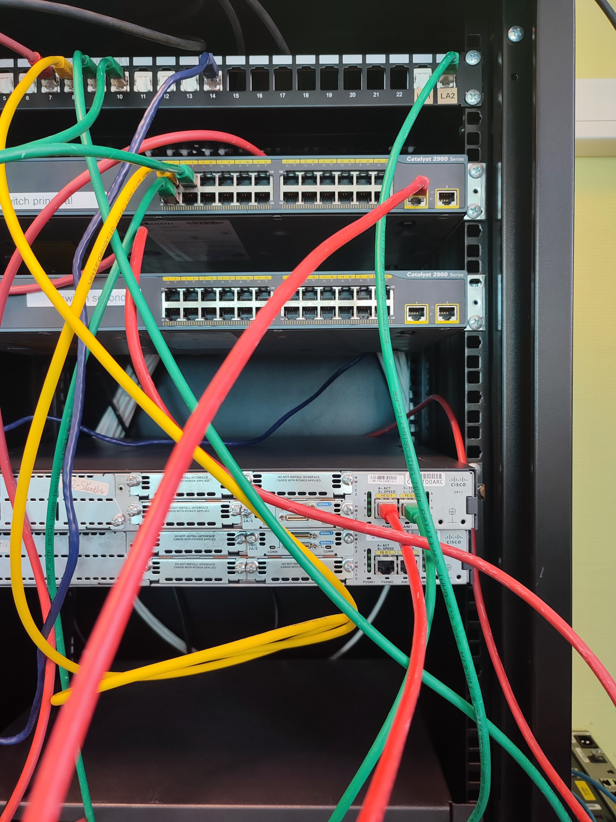

Brancher le câble de LA2 ( relié à la baie ) au Routeur R2 sur FastEthernet0/0

Le câble rouge sur l'emplacement 7 est relié à l'arrière du routeur pour permettre l'utilisation du routeur sur le PC labo connecté au numéro 7 sur les barres / prises.

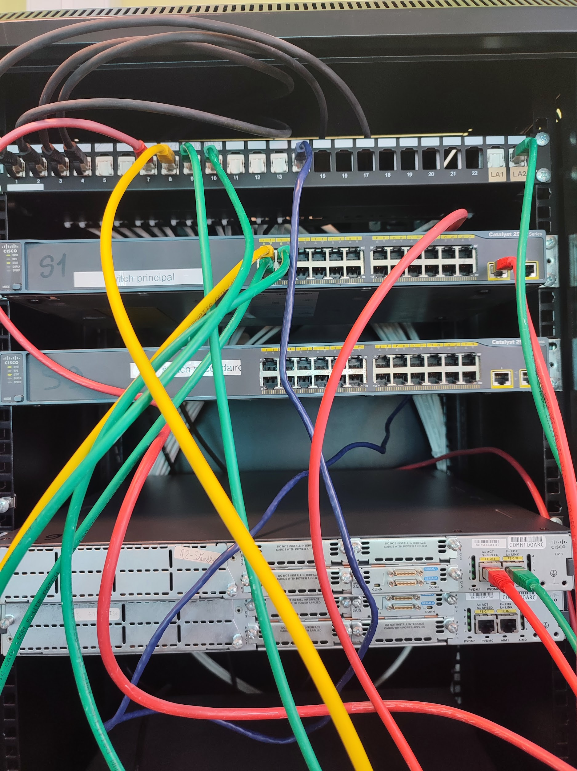

Les câbles reliés au 8, 9 et 10 sont connectés au Switch S1 sur les ports 1, 2 et 3

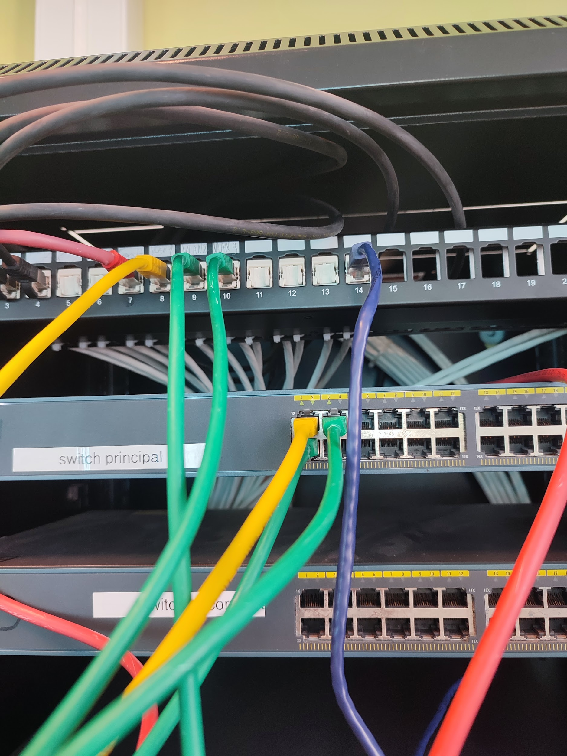

Le câble relié au 14 est connecté à l'arrière du Switch S1

